Дед Мороз побывал в "Изумрудном Городе в Гольяново"
26.12.2016
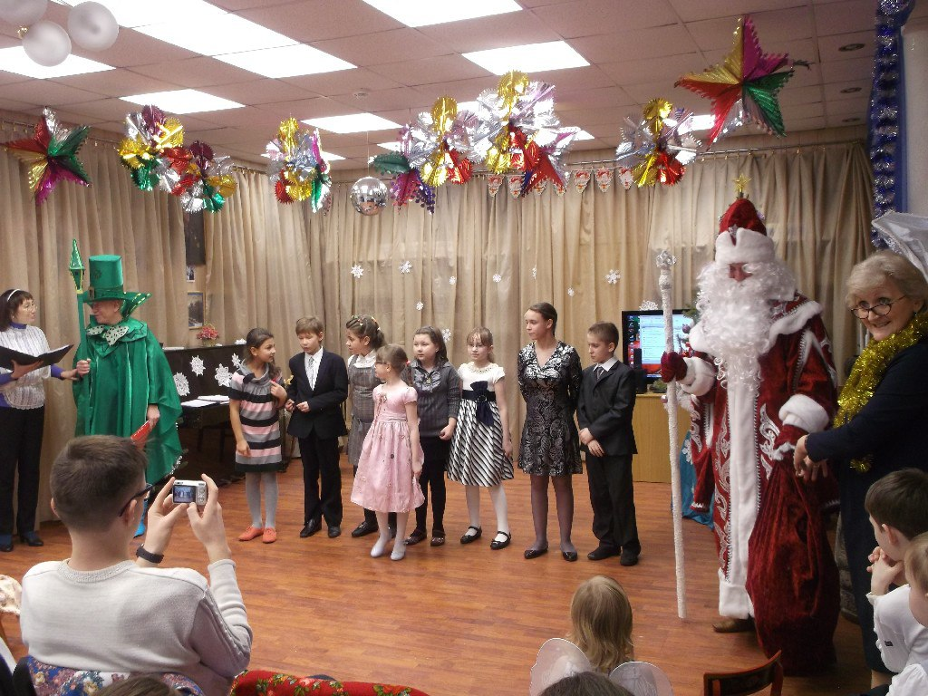
Праздничное мероприятие для учащихся гольяновских школ прошло 22 декабря в детской библиотеке №71.

Участие в новогоднем мероприятии, проведённом сотрудниками детской библиотеки №71 и членами клуба "Изумрудный Город в Гольянове" в преддверии главного праздника года, приняли учащиеся начальных классов школ №1076 и №1078, дошкольники и жители района. Для ребят было организовано театрализованное представление, главным героем которого стал волшебник Гудвин, встретившийся по сюжету с Дедом Морозом и Снегурочкой.

Юные зрители не только наблюдали за приключениями любимых сказочных героев, но и сами принимали активное участие в них. Так, ребята под руководством педагогов стремились решить непростые вопросы познавательной викторины, выступили с поэтическими и музыкальными номерами. Юных читателей также в игровой форме познакомили с книжными новинками библиотеки.

Члены клуба "Изумрудный город" и сотрудники библиотеки отмечают, что новогодний праздник получился увлекательным и интересным.

Адрес страницы: http://golyanovo.mos.ru/presscenter/news/detail/4535007.html
Управа района Гольяново города Москвы

